**EMPRESA:**

**TEAMSOFT**

**PLAN DE GESTIÓN DE LA CONFIGURACIÓN**

GRUPO # 5:

Castillo Molleda, Eduardo

Ramirez Pando , Romulo Martín

Ugarte Macedo, Neil

Muñoz Chavez, Percy

Perez Rojas, Gianmarcos

León Rodríguez, Jhonatan

**Versión 1.0**

**Revisión Histórica**

|  |  |  |  |
| --- | --- | --- | --- |
| **Date** | **Versión** | **Descripción** | **Autor** |
| 01/07/2020 | 1.0 |  | TeamSoft |
|  |  |  |  |
|  |  |  |  |
|  |  |  |  |
|  |  |  |  |

**1. INTRODUCCIÓN**

TeamSoft es una empresa de software dedicada a la consultoría y desarrollo de soluciones de software que trabaja en proyectos tanto nacional como internacionalmente. Debido a la cantidad de proyectos que manejan, necesita un adecuado plan de gestión de la configuración para la gestionar los cambios de sus desarrollos, controlar las versiones existentes y hacer reportes para ver el cumplimiento de las tareas de cada equipo.

**2. GESTIÓN DE LA SCM**

**2.1 ORGANIZACIÓN**

Las fases que abordaremos en el Ciclo de Desarrollo de Software que estarán relacionadas con las Gestión de la Configuración son las siguientes.

**2.2 ROLES O RESPONSABILIDADES**

En la Tabla 1 se pueden apreciar los roles, personas asignadas, responsabilidades y niveles de autoridad en la Gestión de la Configuración

**Tabla 1. Roles y Responsabilidades**

|  |  |
| --- | --- |
| ROL | RESPONSABILIDADES |
| Gestor de la CS | Verifica que el equipo realice las tareas de forma adecuada, que se respeten las líneas base, que se hayan alcanzado los objetivos y que el equipo de desarrollo trabaje en sus respectivas ramas. Notifica el cambio a las partes implicadas. |
| CCC | Grupo de personas autorizadas responsables de revisar, evaluar, aprobar, retrasar, o rechazar cambios en el proyecto, registrar y comunicar tales comunicaciones. |
| Bibliotecario | Se encarga de dar acceso al repositorio, crear contribuyentes, dar permisos, verifica que las nomenclaturas sean las adecuadas. |
| Auditor de la GCS | Inspecciona que las tareas del proceso de la gestión de la configuración se den en forma adecuada |
| Equipo de desarrollo | Conjunto de personas responsables de los cambios que trabajan en función de los objetivos. |

**2.3 POLÍTICAS, DIRECTRICES Y PROCEDIMIENTOS**

Mencionar la documentación que será de entrada para la elaboración del presenet documento

Los documentos necesarios para la elaboración de este plan, están basados en la misión y visión de la empresa TeamSoft.

Todo lo nombrado anteriormente se encuentra en la carpeta “Documentos”.

**2.4 HERRAMIENTAS, ENTORNO E INFRAESTRUCTURA**

Diagramar la arquitectura y Describir las herramientas (Características, limitaciones)

* **GIT**: Git es un software de control de versiones pensado en la eficiencia y la confiabilidad del mantenimiento de versiones de aplicaciones cuando éstas tienen un gran número de código fuente. Su propósito es llevar registro de los cambios en archivos de computadora y coordinar el trabajo que varias personas realizan sobre archivos compartidos.

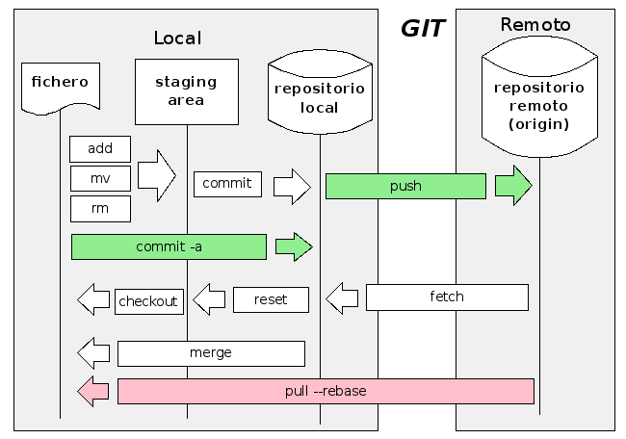

* **GITHUB:** es un servicio de alojamiento de repositorio de Git que agrega muchas de sus características. Es un complementos a la línea de comando de Git, Github nos proporciona una interfaz gráfica basada en la web. También nos proporciona control de acceso y varias funciones de colaboración, como wikis y herramientas básicas de administración de tareas para cada proyecto.

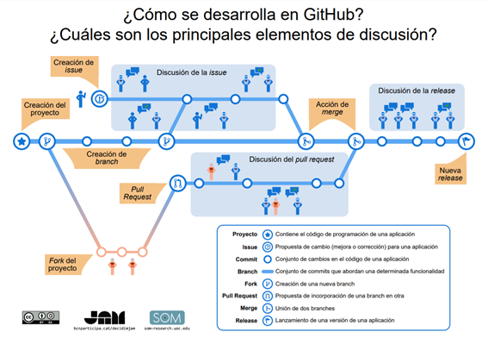

* JIRA: es una herramienta en línea para la administración de tareas de un proyecto, el seguimiento de errores e incidencias y para la gestión operativa de proyectos. ... Jira puede ser utilizado para la gestión y mejora de los procesos, gracias a sus funciones para la organización de flujos de trabajo.

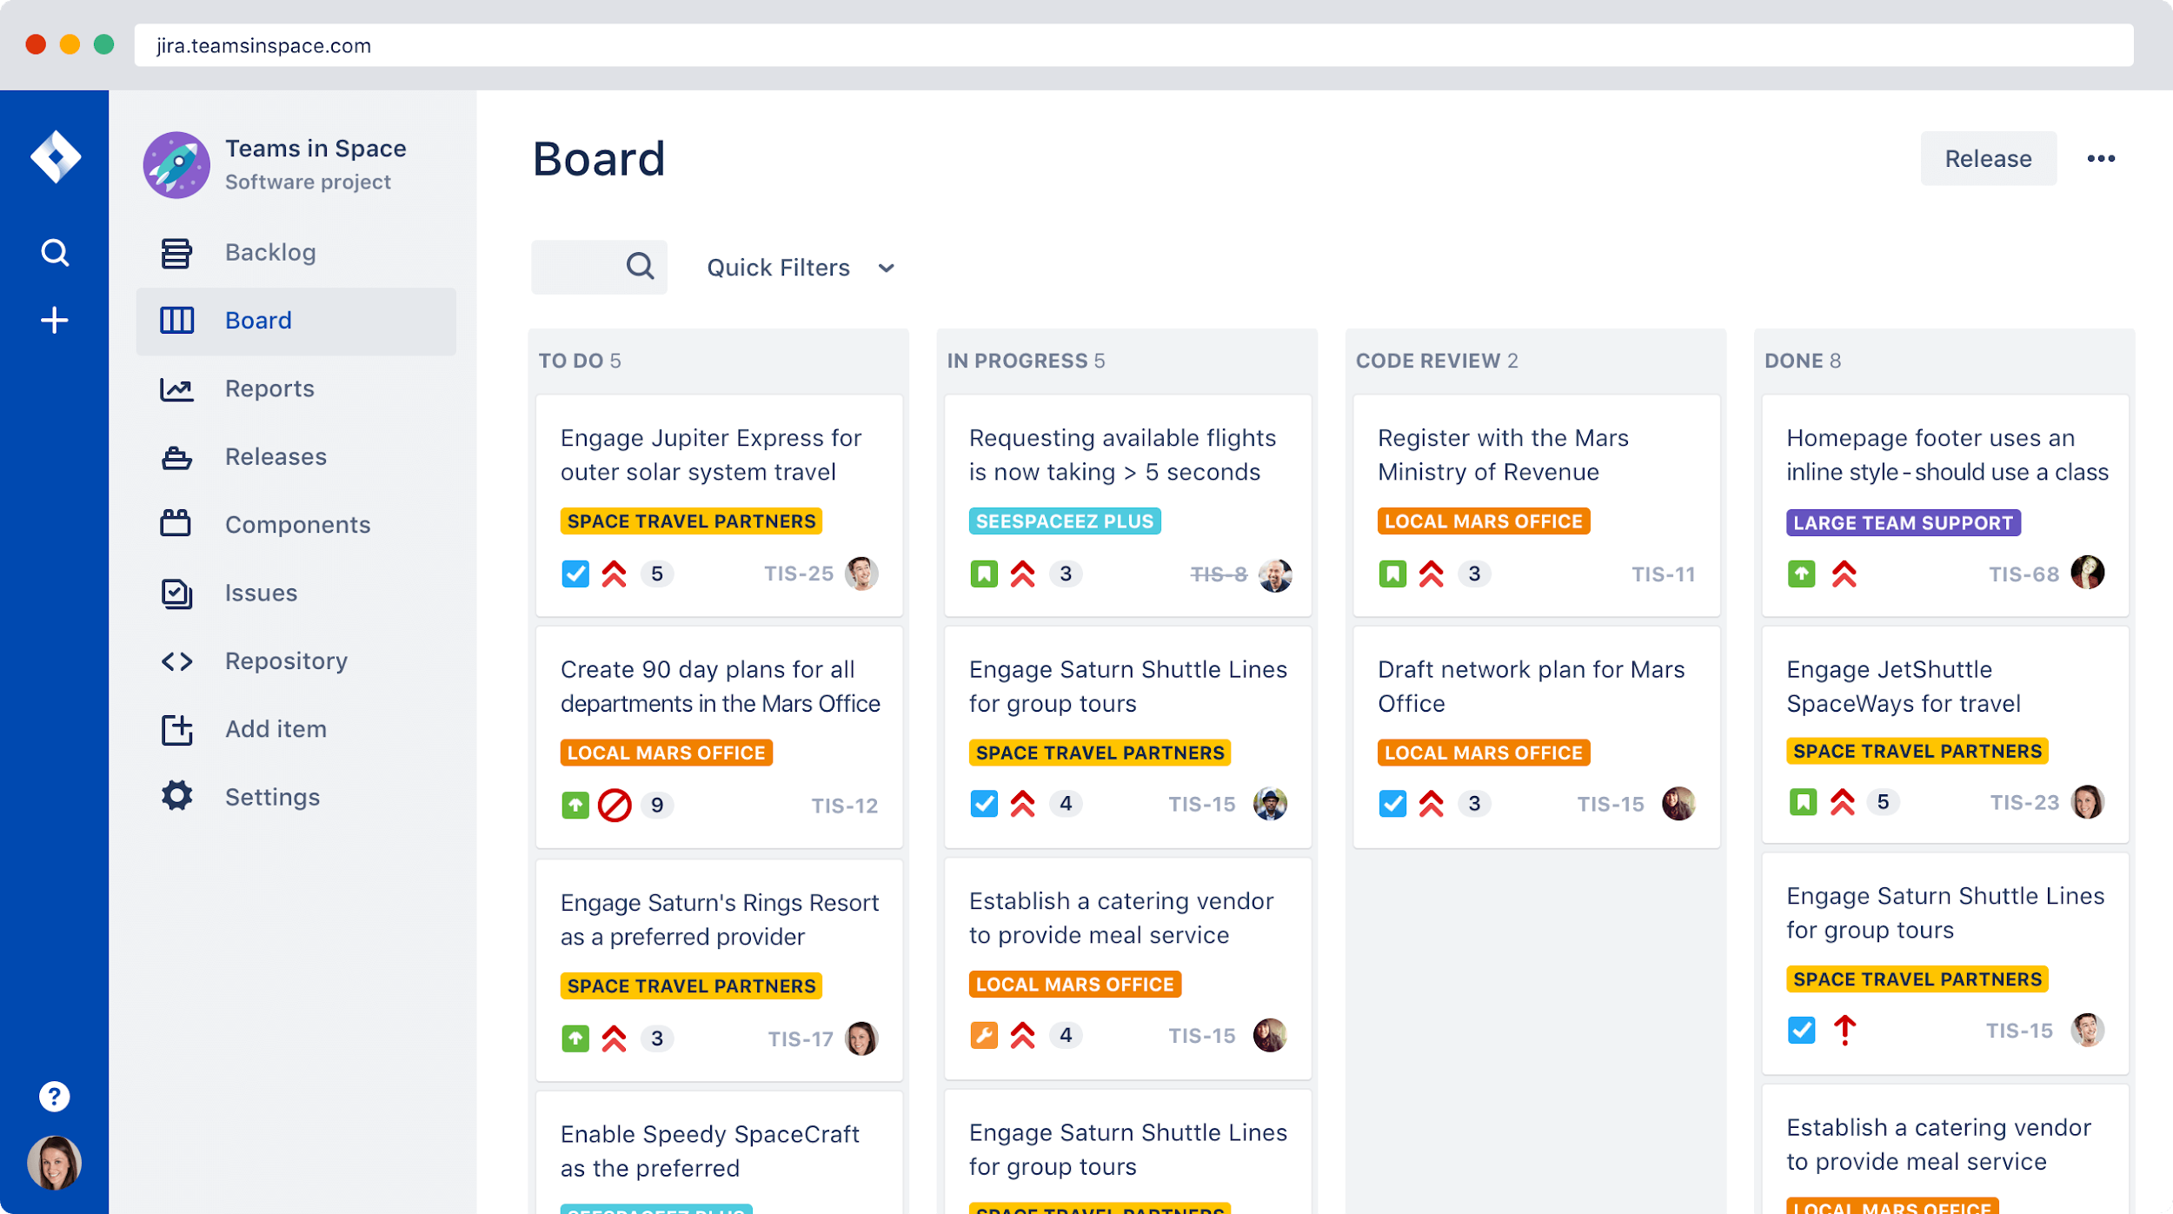

**2.5 CALENDARIO**

En la Tabla 2. Se muestra el calendario donde se definen todas las actividades que deberán de ser llevadas a cabo con el fin de manejar la gestión de la configuración.

Tabla 2. Calendario del Plan de Gestión de la Configuración

|  |  |  |  |  |
| --- | --- | --- | --- | --- |
| NOMBRE DE LAS ACTIVIDADES | TIEMPO | | | RESPONSABLE |
| GESTION | S1 | S2 | S3 |  |
| Identificar problemática de la empresa | X |  |  | Gestor de la Configuracion |
| Definir roles | X |  |  |
| Definir Herramientas, Entornos e Infraestructura | X |  |  |
| IDENTIFICACIÓN | S1 | S2 | S3 |  |
| Definir la estructura del repositorio |  |  |  | Gestor de la configuracion |
| Definir las herramientas que se utilizaran |  |  |  |
| Definir nomenclaturas de los items de la gestión de la configuración |  |  |  |
| CONTROL |  |  |  |  |
| Definir las lineas base |  |  |  | Bibliotecario  Bibliotecario |
| Definir la estructura de las librerías |  |  |  |
| Crear un plan de gestión de cambios |  |  |  | Gestor de la configuración |
| ESTADO |  |  |  |  |
| Realizar reportes para el estado(Gestor de la configuración) |  |  |  | Comité de control de cambios |
| AUDITORÍA |  |  |  |  |
| Realizar reportes de auditoría |  |  |  | Auditor |
| ENTREGA Y GESTIÓN DE LANZAMIENTO |  |  |  |  |

1. **Actividades de la SCM**

A continuación, se detalla cada una de las actividades de la Gestión de Configuración del Software que se realizará a la par durante todo el proceso de desarrollo del software:

**3.1 Identificación**

Consiste en identificar y asignar nombres significativos y consistentes a todos y cada uno de los elementos que forman parte del producto software en cada fase de su desarrollo.

**3.1.1 Clasificar los elementos de la configuración**

Tabla 3. Ítems de la Configuración

|  |  |  |  |  |  |
| --- | --- | --- | --- | --- | --- |
| TIPO | NOMBRE DEL ITEM (CI) | ORIGEN | EXTENSIÓN | PROYECTO | ALUMNO |
| E | Acta de constitución del proyecto | P | DOCX | Sistema web para definir el modelo de calidad en base al iso 9126 | Eduardo Castillo |
| E | Cronograma del proyecto | P | DOCX | SWMC9126 | Eduardo Castillo |
| E | Documento de requisitos | P | DOCX | SWMC9126 | Eduardo Castillo |
| E | Documento de historias de usuario | P | DOCX | SWMC9126 | Eduardo Castillo |
| F | Pantalla Registro de Características de calidad | P | HTML | SWMC9126 | Eduardo Castillo |
| E | Diagrama de procesos | P | BPM | SWMC9126 | Martin  Ramirez |
| E | Plan de gestión de cambios | P | DOCX | SWMC9126 | Martin  Ramirez |
| S | Instalador Mysql 8.0 | E | EXE | SWMC9126 | Eduardo Castillo |
| S | Archivo README |  | MD | SWMC9126 | Martin Ramirez |
| S | Kit de desarrollo de Java 8 | E | EXE | SWMC9126 | Eduardo Castillo |
| F | Project Object Model |  | XML | SWMC9126 | Martin Ramirez |
| F | JAR del proyecto |  | JAR | SWMC9126 | Martin Ramirez |
| E | Documento de despliegue del proyecto | E | DOCX | SWMC9126 | Martin  Ramirez |
| S | Estándares de programación JAVA | E | PDF | SWMC9126 | Martin Ramirez |
| S | ISO Windows XP | E | ISO | SWMC9126 | Eduardo Castillo |
| F | Script de Base de datos |  | SQL | SWMC9126 | Gianmarcos Perez |
| E | Manual de configuración |  | DOCX | SWMC9126 | Gianmarcos Perez |
| F | Código fuente Backend |  | JAVA | SWMC9126 | Gianmarcos Perez |
| F | Código fuente Frontend |  | JS | SWMC9126 | Gianmarcos Perez |
|  |  |  |  |  |  |
|  |  |  |  |  |  |
|  |  |  |  |  |  |
|  |  |  |  |  |  |
|  |  |  |  |  |  |
|  |  |  |  |  |  |
|  |  |  |  |  |  |
|  |  |  |  |  |  |

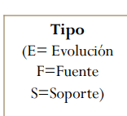

**3.1.2 Definir la nomenclatura de los elementos de la configuración**

**Caso 1:** Para elementos que pertenecen a un proyecto

ACRÓNIMO DEL PROYECTO + “-” + ACRÓNIMO DEL ELEMENTO + “.” + EXTENSIÓN DEL ELEMENTO

*Ejemplo: SWMCISO9126-ACP.docx*

**Caso 2:** Para elementos que se repiten

ACRÓNIMO DEL PROYECTO + “-” + ACRÓNIMO DEL ELEMENTO CON LA ÚLTIMA PALABRA COMPLETA + “.” + EXTENSIÓN DEL ELEMENTO

*Ejemplo: Documento de estándares de programación en Java - DEPJAVA.DOCX*

*Documento de estándares de programación en Javascript - DEPJAVASCRIPT.DOCX*

**Caso 3:** Para los elementos que sean historias de usuario o casos de uso.

ACRÓNIMO DEL PROYECTO + “-” + ACRÓNIMO DEL ELEMENTO + “-” + NÚMERO CORRELATIVO DE 3 CIFRAS“.” + EXTENSIÓN DEL ELEMENTO

*Ejemplo: SWMCISO9126-DECU-001.DOCX*

*SWMCISO9126-DECU-002.DOCX*

**Caso 4:** Para los elementos que sean externos al proyecto

ACRÓNIMO DEL ELEMENTO + “.” + EXTENSIÓN DEL ELEMENTO

*Ejemplo: PGC.DOCX (Plan de gestión de la configuración de la empresa)*

**3.1.3 Listar los elementos de la configuración con nomenclatura**

Tabla 5. Lista de la nomenclatura con los Ítems

|  |  |  |  |  |
| --- | --- | --- | --- | --- |
| NOMENCLATURA | DESCRIPCIÓN DEL ITEM (CI) | ETAPA | PROYECTO | ALUMNO |
| SWMCISO9126-ACP.docx | Acta de constitución del proyecto | Requisitos | SWMC9126 | Eduardo Castillo |
| SWMCISO9126-DRS.docx | Documento de requisitos del sistema | Requisitos | SWMC9126 | Martin Ramirez |
| SWMCISO9126-CP.xls | Cronograma del proyecto | Requisitos | SWMC9126 | Eduardo Castillo |
| SWMCISO0126-DP.bpm | Diagrama de procesos | Requisitos | SWMC9126 | Martin Ramirez |
| SWMCISO9126-DHU.docx | Documento de historias de usuario | Diseño | SWMC9126 | Martin Ramirez |
| *SWMCISO9126-DECU-001.docx* | Documento de especificación del caso de uso 1 | Diseño | SWMC9126 | Eduardo Castillo |
| *SWMCISO9126-pgc.docx* | Plan de gestión de la configuración | Todas | SWMC9126 | Eduardo Castillo |
| *SWMCISO9126-PRCC.html* | Pantalla Registro de Características de calidad | Desarrollo | SWMC9126 | Eduardo Castillo |
|  |  |  |  |  |
|  |  |  |  |  |
|  |  |  |  |  |
|  |  |  |  |  |
|  |  |  |  |  |
|  |  |  |  |  |
|  |  |  |  |  |
|  |  |  |  |  |
|  |  |  |  |  |
|  |  |  |  |  |
|  |  |  |  |  |

**3.1.4 Estructura del repositorio**

**Explicar**

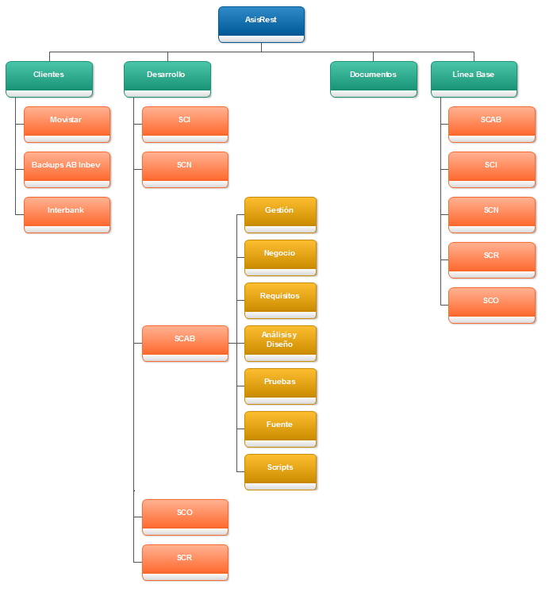

Diagrama 1. Librerías Controladas de la empresa ….

**3.2 Control**

**3.2.1 Definición de línea base**

Tabla 6. Líneas Base

|  |  |  |  |
| --- | --- | --- | --- |
| Línea Base | Hito | Elementos de la Configuración | Alumno |
| Línea base de prerrequisitos | Fin de la fase de prerrequisitos | * Project Charter * Cronograma * Documento de caso de negocio | Eduardo Castillo |
| Linea base de análisis y diseño | Fin de la fase de análisis y diseño | * Especificación de requerimientos * Documento de arquitectura * Modelo de base de datos | Eduardo Castillo |
| Linea base de la iteración 1 | Fin de la iteración 1 | * Código fuente de la funcionalidad 3 (frontend y backend) * Código fuente de los componente de base de datos | Eduardo Castillo |
| Linea base de la iteración 2 | Fin de la iteración 2 | * Código fuente de la funcionalidad 1 y 4 (frontend y backend) * Código fuente de los componente de base de datos | Eduardo Castillo |
| Linea base de la iteración 3 | Fin de la iteración 3 | * Código fuente de la funcionalidad 5 y 2 (frontend y backend) * Código fuente de los componente de base de datos | Eduardo Castillo |

**Explicar**

**3.2.2 Definición Del Formato De Solicitud De Cambios**

Figura 3. Formato Ficha de Solicitud de Cambio

**3.2.3.1 Formato De Solicitud De Cambio**

**Alumno: Romulo Martín Ramírez Pando**

|  |  |
| --- | --- |
| **ID:** | 001 |
| **Proyecto:** | Sistema Web para generar el modelo de calidad de un proyecto bajo el ISO 9126 |
| **Fecha:** | 22/07/2020 |
| **Fuente:** | Usuario de sistema. |
| **Autor:** | Niel Ugarte Macedo - Project Manager |
| **Descripción:** | Se requiere de un cambio en el formato de descarga del reporte que genera el SWISO9126. |
| **Justificación:** | Este cambio se viene a dar para una mejora en la capacidad de edición y manejo de los reportes que genera el SWISO9126. Esta solicitud se genera por parte de los usuarios que enviaron sugerencias sobre el sistema. |

**Alumno: Eduardo Castillo Molleda**

|  |  |
| --- | --- |
| **ID:** | 002 |
| **Proyecto:** | Sistema Web para generar el modelo de calidad de un proyecto bajo el ISO 9126 |
| **Fecha:** | 22/07/2020 |
| **Fuente:** | Usuario QA de la empresa TeamSoft |
| **Autor:** | Jefe del área de QA |
| **Descripción:** | Se necesita un cambio de algoritmo para calcular las métricas priorizadas ya que actualmente no se hace un análisis multicriterio y eso hace que no sean fiables los resultados |
| **Justificación:** | Se necesita brindar unas métricas priorizadas fiables en los reportes usando un algoritmo multicriterio. |

**Alumno: León Rodríguez Jhonatan**

|  |  |
| --- | --- |
| **ID:** | 003 |
| **Proyecto:** | Sistema web para definir el modelo de calidad de un proyecto de software en base a la ISO 9126 |
| **Fecha:** | 22 de Julio del 2020 |
| **Fuente:** | Usuario del sistema |
| **Autor:** | Diseñador Frontend |
| **Descripción:** | Cambiar la vista de las características a una vista de las métricas como vista principal |
| **Justificación:** | Esto permitirá tener una mejor visualización de las métricas que definen al proyecto, ya que en la vista actual es necesario ingresar a cada característica y subcaracterística para poder ver las métricas. |

**Alumno: Percy Muñoz Chavez**

|  |  |
| --- | --- |
| **ID:** | **004** |
| **Proyecto:** | Sistema Web para generar el modelo de calidad de un proyecto bajo el ISO 9126 |
| **Fecha:** | 22/07/2020 |
| **Fuente:** | Administrador del Sistema |
| **Autor:** | Jefe del Proyecto |
| **Descripción:** | Se solicita adecuar las vistas de mantenimiento de características, subcaracterísticas y métricas de tal manera que el registro se realice de forma dependiente, es decir:  Característica -> SubCaracterísticas (Solo debe mostrar las subcaracterísticas que pertenezca a la Característica seleccionada)-> Métricas (Solo debe mostrar las métricas que pertenezca a la SubCaracterística seleccionada) . Actualmente se muestra de manera independiente. |
| **Justificación:** | La forma en que se encuentra actualmente podría generar errores ene l registro. |

**Alumno: Gianmarcos Perez Rojas**

|  |  |
| --- | --- |
| **ID:** | **005** |
| **Proyecto:** | Sistema Web para generar el modelo de calidad de un proyecto bajo el ISO 9126 |
| **Fecha:** | 22/07/2020 |
| **Fuente:** | Administrador del Sistema |
| **Autor:** | Jefe de Proyectos |
| **Descripción:** | Se requiere agregar un botón para generar reportes que muestren el resultado del análisis del software |
| **Justificación:** | La muestra de los resultados es importante para la visualización del análisis hecho por el sistema. |

**3.3 Estado de la Configuración**

1. **Jefe de proyecto**

|  |  |
| --- | --- |
| **ID:** | RC-001 |
| **Autor:** | Ramirez Pando Romulo Martín |
| Título: | Lista de items del proyecto SWMCISO9126 |
| **Propósito:** | Proporcionar al analista programador una lista de elementos del proyecto X para su conocimiento. |
| **Entradas:** | Proyecto SWMCISO9126 |
| **Salidas:** | ID del elemento  descripción del elemento  Autor del elemento |

1. **Analista programador**

|  |  |
| --- | --- |
| **ID** | RC-002 |
| **Autor** | Eduardo Castillo Molleda |
| **Título** | Lista de archivos desarrollados en el sprint 1 de un proyecto X |
| **Propósito** | Proporcionar al analista programador un listado de todos los archivos que desarrolló en el sprint 1 del proyecto X para monitorear su avance y contribución al proyecto |
| **Entradas** | Id del proyecto  Id del programador |
| **Salidas** | Nombres de los archivos desarrollados  Cantidad de lineas de codigo de cada archivo  Versiones de los archivos |

1. **Gestor de la configuración**
2. **Equipo de QA**

|  |  |
| --- | --- |
| **ID:** | RC-004 |
| **Autor:** | Gianmarcos Perez Rojas |
| **Título:** | Lista de cambios efectuados en el sistema |
| **Propósito:** | Proporcionar al Equipo de QA una lista de cambios efectuados para realizar los casos de prueba |
| **Entradas:** | Proyecto |
| **Salidas:** | * item * descripción * versión * autor de la modificación * fecha de modificación |

1. **Comité del control de cambios**

|  |  |
| --- | --- |
| **ID:** | RC-006 |
| **Autor:** | Jhonatan León Rodríguez |
| **Título:** | Reporte de solicitudes de cambio |
| **Propósito:** | Reporte con los elementos adecuados para análisis sobre las solicitudes de cambio. |
| **Entradas:** | idProyecto  Documento de requerimientos  Código de Solicitud de cambio |
| **Salidas:** | Reporte de análisis de riesgo e impacto  Última versión del elemento  Autores de la modificación |

1. **Arquitecto de software**

**3.4 Auditoría**

|  |  |
| --- | --- |
| **Código de reporte** | RAC-001 |
| **Alumno** | Eduardo Castillo |
| **Tipo de reporte** | Auditoria fisica |
| **Nombre del reporte** | Lista de ítems contenidos en la carpeta de la línea base 2 del proyecto SWCISO9126. |
| **1.Propósito** | Mostrar una lista de todos los items que pertenecen a la línea base 2 para que el auditor pueda verificar que solo estos estén en dicha carpeta del proyecto SWCISO9126. |
| **2.Parámetros de entrada** | Código del proyecto  Código de línea base |
| **3.Datos de salida** | Codigo del item  Nomenclatura del ítem  Nombre del item  Versión |

**Alumno: Martin Ramirez Pando**

|  |  |
| --- | --- |
| **Código de Reporte** | **RAC:002** |
| **Alumno** | **Martin Ramirez PAndo** |
| **Tipo de Reporte** | **Auditoria Funcional** |
| **Nombre del Reporte** | **Lista de Requerimientos funcionales cumplidos hasta el término del Sprint 1** |
| **Propósito** | **Mostrar una lista de todos los requerimientos funcionales que se han cumplido hasta el término del Sprint 1 del proyecto SWCISO9126 para que el auditor vea si se ha cumplido con los tiempos establecidos y el cronograma correspondiente** |
| **Parámetros de entrada** | **Resultados de las pruebas unitarias**  **Resultados de las pruebas de QA** |
| **Datos de Salida** | **Código del requerimiento cumplido**  **Nomenclatura del requerimiento cumplido**  **Versión del requerimiento** |

|  |  |
| --- | --- |
| **Código de Reporte** | **RA:003** |
| **Alumno** | Jhonatan León Rodríguez |
| **Tipo de Reporte** | **Auditoría física** |
| **Propósito** | Resultados de las métricas obtenidas de SonarQube |
| **Parámetros de entrada** | Código Fuente |
| **Datos de Salida** | Código de ítem  Resultados de las métricas  Versión |
|  |  |

|  |  |
| --- | --- |
| **Código de reporte** | RAC:004 |
| **Alumno** | Gianmarcos Perez |
| **Tipo de reporte** | Auditoria fisica |
| **Nombre del reporte** | Lista de los componentes desarrollados del proyecto SWCISO9126. |
| **1.Propósito** | Mostrar una lista de todos los componentes desarrollados que pertenecen a la línea base 2 para que el auditor pueda verificar que solo estos estén en dicha carpeta del proyecto SWCISO9126. |
| **2.Parámetros de entrada** | Código del proyecto  Código de línea base |
| **3.Datos de salida** | Codigo del item  Nomenclatura del ítem  Nombre del item  Versión |

**3.5 Entrega y gestión de release**